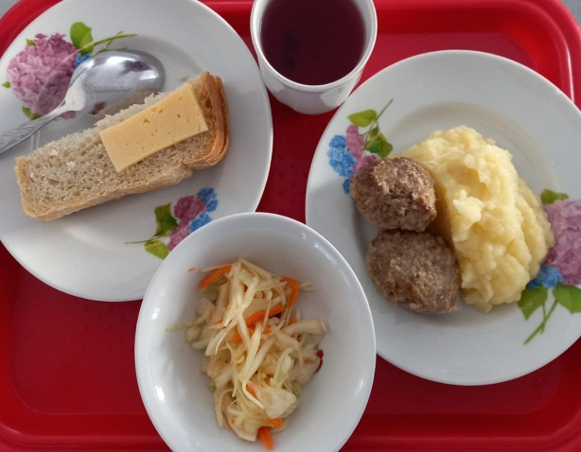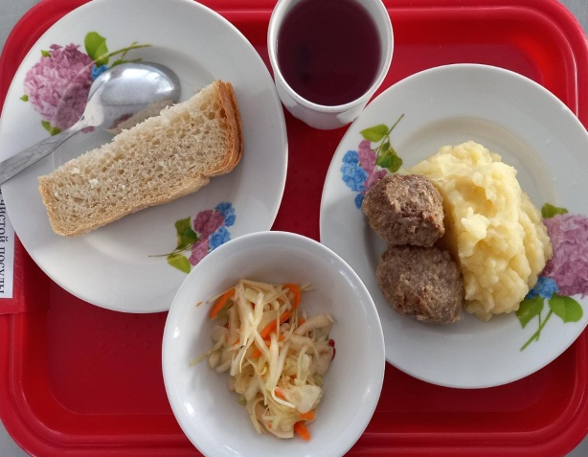
Завтрак (ММС, нач.класс) Завтрак (род.взнос)

